Mersin Büyükşehir Belediye Meclisi’nin 10/10/2022 tarih ve 527 sayılı kararı ile onaylanan NİP-33727397 Plan İşlem Numaralı (PİN) planın ekidir.

AKDENİZ-TOROSLAR-YENİŞEHİR-MEZİTLİ İLÇELERİ 1/5000 ÖLÇEKLİ İLAVE VE REVİZYON NAZIM İMAR PLANI
TOROSLAR 9. ETAP REVİZYONU
PLAN AÇIKLAMA RAPORU VE PLAN HÜKÜMLERİ
Mersin Büyükşehir Belediye Meclisi’nin 11.04.2022 tarih ve 204 sayılı kararı ile onaylanan Uygulama İmar Planı’nın 1. İTİRAZ DEĞERLENDİRMESİ’ne istinaden yapılmış olan 1/5000 ÖLÇEKLİ NAZIM İMAR PLANI REVİZYONU’dur.

- AMAÇ VE KAPSAM

Mersin Büyükşehir Belediye Meclisi’nin 31.07.2018 tarih ve 560 sayılı kararı ile onaylanan “Akdeniz-Toroslar-Yenişehir ve Mezitli İlçeleri 1/5000 ölçekli İlave ve Revizyon Nazım İmar Planı’na askı süresinde yapılmış olan itirazlar, Mersin Büyükşehir Belediye Meclisi’nin 12.10.2018 tarih ve 700 sayılı kararı ile değerlendirilmiş olup, Akdeniz-Toroslar-Yenişehir ve Mezitli İlçeleri 1/5000 ölçekli İlave ve Revizyon Nazım İmar Planı’nın Mersin Büyükşehir Belediye Meclisi’nin 12.10.2018 tarih ve 700 sayılı kararı ile değişen kısımları, 3194 sayılı İmar Kanunu’nun 8.maddesi (b) bendi hükümleri gereği askıya çıkarılmış, askı sürecinde yapılan itirazlar, Mersin Büyükşehir Belediye Meclisi’nin 14.12.2018 tarih ve 839 sayılı kararı ile reddedilmiş, İlave ve Revizyon nitelikli Nazım İmar Planı bütünüyle kesinleşmiştir. Buna ek olarak, daha önce kentsel dönüşüm alanı olarak ilan edilmiş ancak sonradan kentsel dönüşüm kararı iptal edilerek plansız kalan Efrenk (Müftü) Vadisi çevresinde Mersin Büyükşehir Belediye Meclisi’nin 10.08.2020 tarih ve 413 sayılı kararı ile “Efrenk (Müftü) Vadisi Planlama Alanı I. Etap 1/5000 Ölçekli Nazım İmar Planı” onaylanmış, askı ilan süresi içerisinde gelen itirazlar 11.01.2021 tarih ve 25 sayılı karar ile değerlendirilmiş; değişiklik yapılan alanlar yeniden askıya çıkarılmış ve herhangi bir itiraz olmadığından plan kesinleşmiştir.
Toroslar Belediye Meclisi’nin 05.10.2020 tarih ve 133 sayılı kararı ile kabul edilen; Batıda Müftü Deresi, doğuda Akbelen Bulvarı, güneyde Hüseyin Okan Merzeci Bulvarı, kuzeyde 4. Çevreyolu ve çevresi ile sınırlı yaklaşık 315 hektarlık alanı kapsayan Toroslar 9. Etap 1/1000 Ölçekli İlave ve Revizyon Uygulama İmar Planı ve söz konusu plan kapsamında ortaya çıkan sorunların giderilmesine yönelik hazırlanan 1/5000 Ölçekli Nazım İmar Planı Revizyonu, Mersin Büyükşehir Belediye Meclisi’nin 11.04.2022 tarih ve 204 sayılı kararı ile onaylanmıştır.
23.05.2022-23.06.2022 tarihleri arasında ve bu tarihler de dahil olmak üzere 1 (bir) ay süre ile 1/5000 Ölçekli Nazım İmar Planı Revizyonu Mersin Büyükşehir Belediye Başkanlığı’nca; 1/1000 Ölçekli İlave ve Revizyon Uygulama İmar Planı Toroslar Belediye Başkanlığı’nca eşzamanlı olarak askıya çıkarılarak ilan edilmiştir.
Askı ilan süresi içerisinde Toroslar 9. Etap 1/1000 Ölçekli İlave ve Revizyon Uygulama İmar Planı’na ilişkin 71 adet itiraz olmuştur. Bahse konu itirazların değerlendirilmesi neticesinde, 1 noktaya ilişkin 1/5000 Ölçekli Nazım İmar Planı Revizyonu yapılmıştır.

- DEĞİŞİKLİK KARARLARI
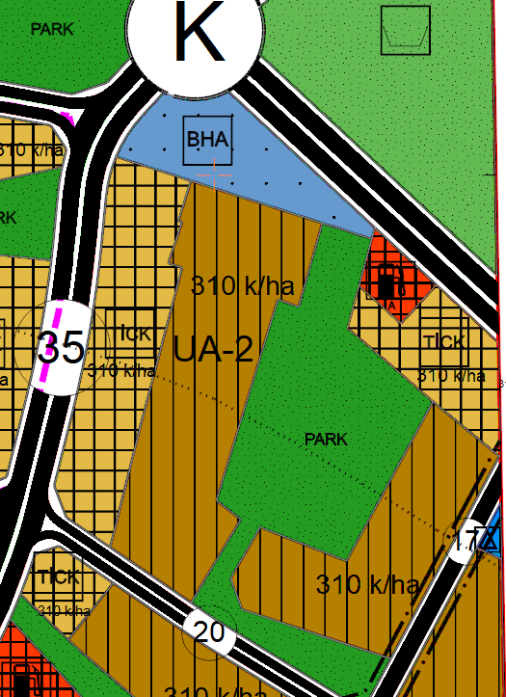 | 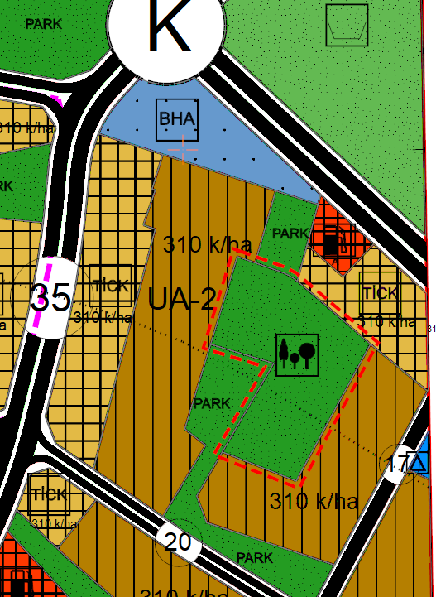
Şekil-1:
- İtirazlar doğrultusunda meri uygulama imar planında Belediye Hizmet Alanı ve Spor Alanı olarak planlı olan Osmaniye Mahallesi 1306 ada 1 parsel ile 1313 ada 1 parsel, nazım imar planı ana kararlarını ve yeşil alan dengesini değiştirmeksizin “Rekreasyon Alanı” olarak işaretlenmiştir.

- PLAN HÜKÜMLERİ
Bu plan ve koşullarında belirtilmeyen konularda, 3194 Sayılı İmar Kanunu ve ilgili yönetmelik hükümlerine ve yürürlükte bulunan 1/5000 Ölçekli Nazım İmar Planı Hükümleri’ne uyulacaktır.

